- Настройка проводок делается всегда на стороне Бухгалтерии. В ЗУП уже к сотруднику привязано отражение в учете, по «приехавшему» наименованию отражения ищется нужное в регистре способа учета зарплаты и делается проводка.
Например, «приехало» Отдел сборки ПК (20.01), внутри данные по счету и статье затрат.
- Раздел Зарплата – Настройки зарплаты – Отражение в учете – Способы учета зарплаты
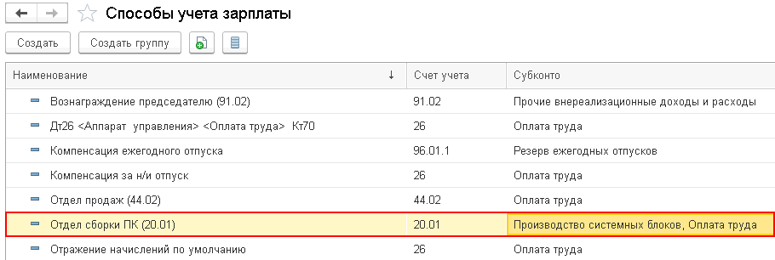
- Создаете все виды страховых взносов, выбирая нужный вид расхода по НУ
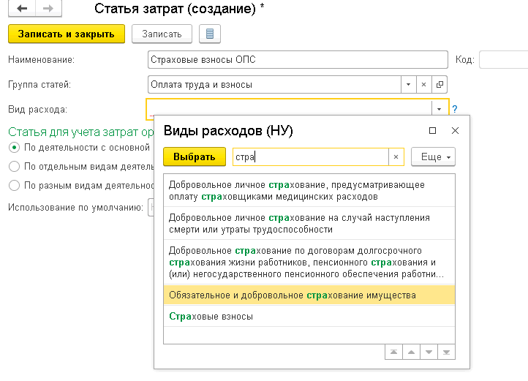
Затем создаете статьи Оплата труда1 и Оплата труда 2, например. Дублируйте прямо с Оплаты труда, название можно придумать другое – я взяла условно, чтобы потом привязать нужный страховой взнос к нужной оплате труда.
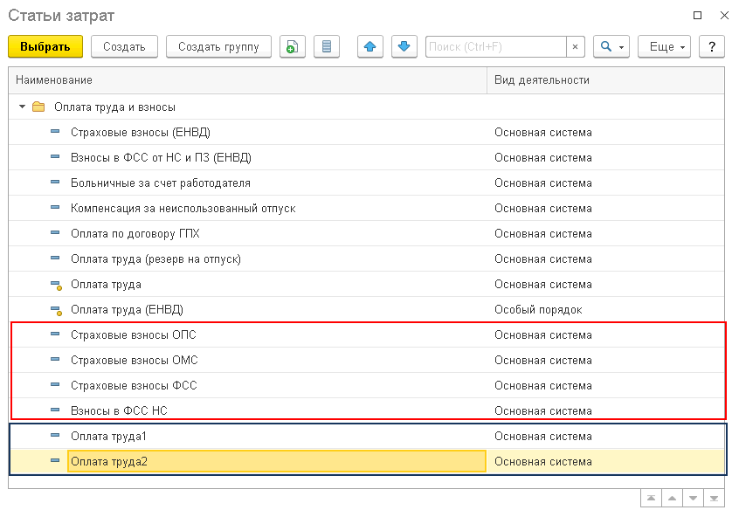
- Настраиваете отражение страховых взносов в регистре Статьи затрат по зарплате:
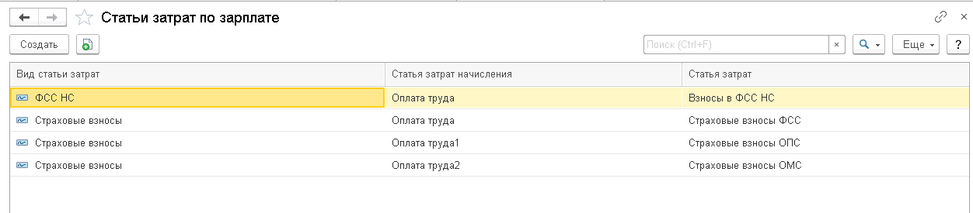
- Возвращаемся в Способы учета зарплаты и создаем записи с добавленными Оплата труда 1 и Оплата труда 2.
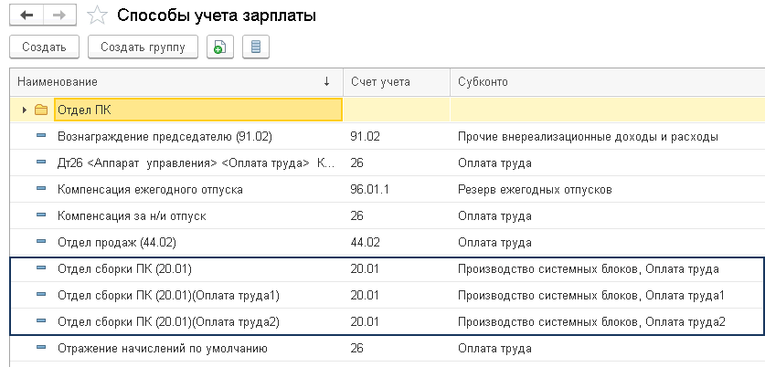
PSD: в ЗУП должны быть тоже добавлены идентичные способы учета зарплаты по сотрудникам, чтобы в Бухгалтерию уже все «приезжало» верно.
- Настройки закончены. Теперь у сотрудников, у которых назначено отражение зарплаты:
- Оплата труда - будут начисляться страховые взносы по статье затрат Страховые взносы ФСС
- Оплата труда 1 – будут начисляться страховые взносы по статье затрат Страховые взносы ОПС
- Оплата труда 2 – будут начисляться страховые взносы по статье затрат Страховые взносы ОМС
Пример после синхронизации:
Из ЗУП «приехало» Отражение зарплаты в бухучете:
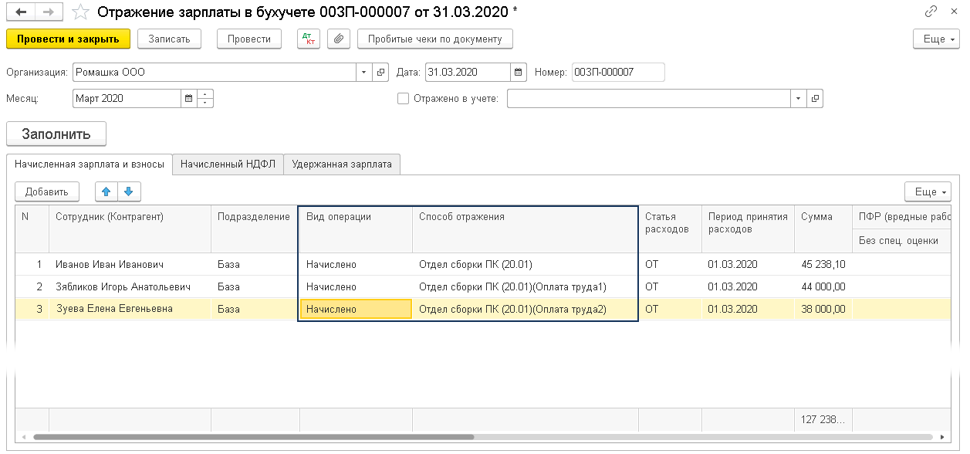
Проведем документ. Смотрим проводки по оплатам труда и страховым взносам.
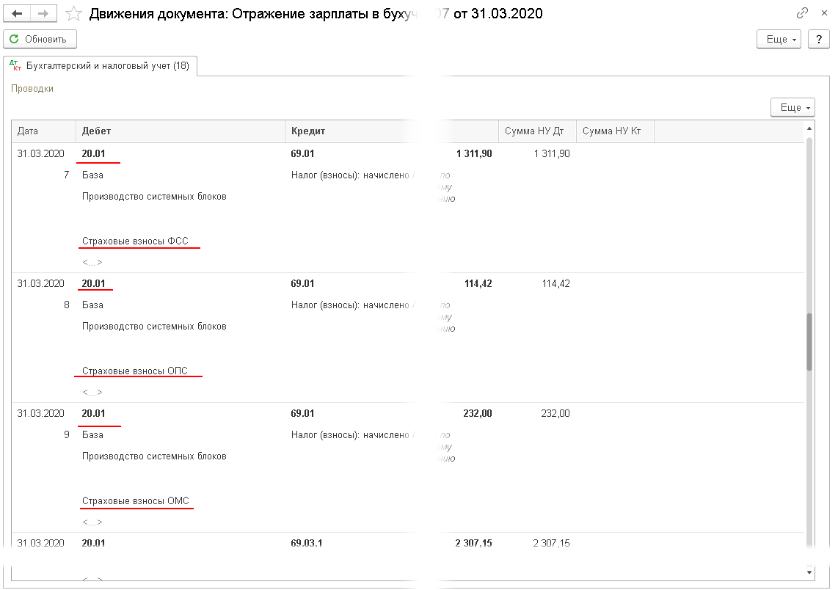
PS: Оплата труда будет идти по статьям
- Оплата труда
- Оплата труда 1
- Оплата труда 2
Назвать их можно как-то более красиво, это бухгалтер сам сделает.
